Anexo Nº 1.1

ANTECEDENTES LEGALES

SOLICITUD DE FINANCIAMIENTO LÍNEA 1:

ESTUDIOS DE PREINVERSIÓN PARA PROYECTOS CAPITAL SEMILLA

Título del Proyecto:
Albergue Turístico en Casa Rodante en el área del Lago Chungará

Entidad Patrocinadora:
Cordenor

Beneficiario:
Juan Tomás Bradanovich Pozo

Región de ejecución:
Arica y Parinacota

Código (uso interno)

Antecedentes que deben adjuntarse a la postulación:

Empresas sin historia:

- Se deberá adjuntar a la postulación el convenio entre el patrocinador y proponente donde consten las principales obligaciones y derechos de ambas partes.
- Copia de Escritura Pública de Constitución de la personalidad jurídica y de sus modificaciones si las hubiere.
- Copia del extracto debidamente inscrito y publicado.
- Instrumento en el cual conste quien es el representante legal y sus facultades, si fuere del caso.
- Fotocopia del Formulario de Iniciación de Actividades o Certificado que de cuenta de este hecho, otorgado por el SII.
- Certificado de Antecedentes Comerciales de la persona jurídica.
- Certificado de Antecedentes Comerciales de los socios.
- Certificado de Deuda Fiscal en que conste no tener deudas fiscales morosas o vencidas.
- Compromiso de aporte pecuniario y no pecuniario (con señalamiento de las actividades a realizar) de la proponente.
- Declaración Jurada de los socios en que conste que no desarrollan actividades de un giro relacionado con el objeto del Proyecto.

Persona natural:
    - Se deberá adjuntar a la postulación el convenio entre el patrocinador y proponente donde consten las principales obligaciones y derechos de ambas partes.
    - Certificado de Antecedentes Comerciales.
    - Certificado de Deuda Fiscal en que conste no tener deudas fiscales morosas o vencidas.
    - Compromiso de aporte pecuniario y no pecuniario (con señalamiento de las actividades a realizar) del proponente.
    - Declaración Jurada del emprendedor en que conste que no desarrolla actividades de un giro relacionado con el objeto del Proyecto.

La falta de uno o más antecedentes enumerados anteriormente podrá ser causal de rechazo de la postulación.

Anexo Nº 1.2

FORMULARIO PRESENTACIÓN

SOLICITUD DE FINANCIAMIENTO LÍNEA 1:

ESTUDIOS DE PREINVERSIÓN PARA PROYECTOS CAPITAL SEMILLA

Título del Proyecto:
Albergue Turístico en Casa Rodante en el área del Lago Chungará

Entidad Patrocinadora:
Cordenor

Beneficiario:
Juan Tomás Bradanovich Pozo

Región de ejecución:
Arica y Parinacota

Código (uso interno)

ANTECEDENTES PROYECTO 1 ½ Página

Nombre Proyecto Hospedaje Turístico en Casa Rodante en el área del Lago Chungará
Proponente: Juan Tomás Bradanovich Pozo
Entidad Patrocinadora : Cordenor
Actividad Económica Turismo de Intereses Especiales
(Sector destino): Área Parque Nacional Lauca
Región de ejecución: Arica y Parinacota
Región de impacto: Arica y Parinacota
Duración: 5 años

ANTECEDENTES DEL PATROCINADOR Y DEL EMPRENDEDOR

PATROCINADOR:
Nombre Entidad Cordenor

Giro Principal
Estudios
Tipo de Entidad Privada

Razón Social | Rut
Dirección Prat 391, Edif. Empresarial P. 10, Of. 103-105, Arica. | Ciudad Arica  Región Arica y PArinacota
Teléfono (58) 233790 | Fax (058) 233791  Email jmorales@cordenor.cl
Nombre y cargo Representante Legal  Daniel Viera Castillo, Peresidente | Rut
Nombre persona contacto  Juan Morales Oyarzun | Teléfono (58) 233790  Email jmorales@cordenor.cl

Firma ..................................................

BENEFICIARIO:
Nombre Juan Tomás Bradanovich Pozo
Giro o Actividad Ingeniero Electrónico
Razón Social  Juan Tomás Bradanovich Pozo | Rut  6.759.710-9
Dirección  Las Codornices 1520 | Ciudad Arica  Región Arica y Parinacota
Teléfono 56-58-314191 | Fax  Email tombrad2@gmail.com
Representante Legal  Juan Tomás Bradanovich Pozo | Rut  6.759.710-9

Firma ..................................................

PRODUCTO O SERVICIO Máximo 1 Página
El proyecto consiste en la habilitación e instalación de una casa rodante marca Discovery, modelo Sun Lite, año 1998 con capacidad para 5 personas de propiedad del beneficiario, con cocina, frigo-bar, área de almacenamiento, sillones, mesas portátiles, etc. en el área de la ribera del Lago Chungará, para ofrecer el servicio de alojamiento o albergue turístico a aquellos visitantes del lago que deseen pasar una o más noches en el área. El actual equipamiento del lugar -que es uno de los principales atractivos turísticos y destino preferido de los extranjeros que visitan nuestra región- es mínimo y solo consiste en un área para instalar carpas más una cabaña básica del guarda parques de la Corporación Nacional Forestal, pese a ello son muchos los visitantes que deciden acampar en carpas bajo condiciones muy precarias.

La habilitación consistirá en una mantención completa y dotar la casa rodante de un sistema de electricidad basado en energía fotovoltaica e limunación de LED de alta potencia (HLED), más el equipamiento para uso de los turistas con ropa de cama, toldo, mobiliario adicional, prismáticos, provisiones básicas, gas licuado, etc.
Se proveerá además de mapas e información con literatura de la zona y un CD complementario con La Enciclopedia de Arica, obra de varios gigabites de contenido escrito y fotográfico.

En los días que la casa no esté ocupada por turistas la casa rodante puede ser usada como lugar de atención a visitantes con venta de refrigerios, mate de coca, recuerdos, mapas, guias de información turística, snacks, recuerdos, etc.

.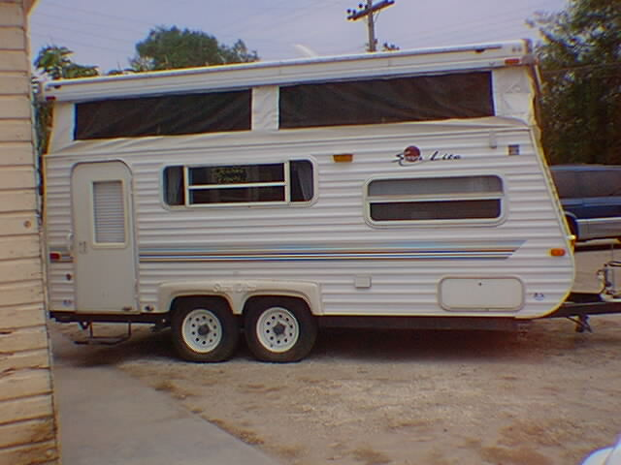

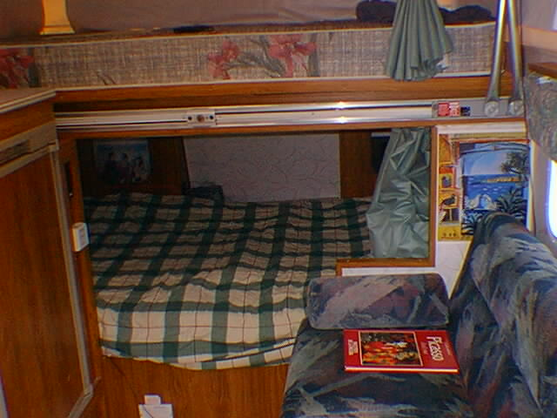

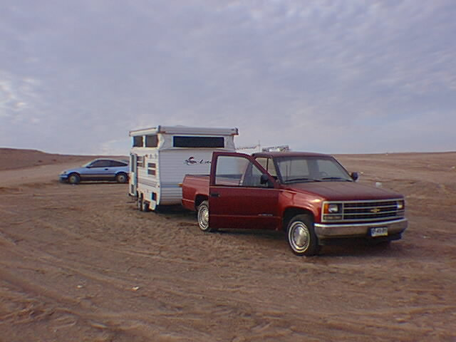

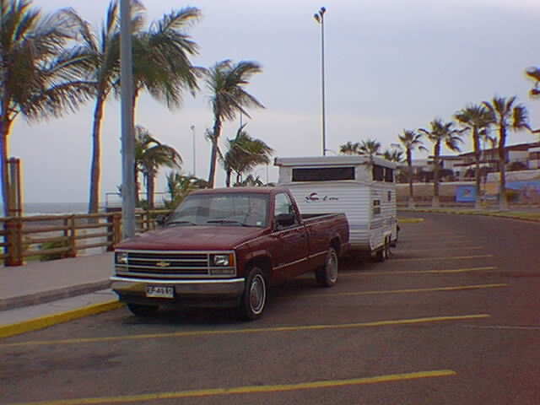

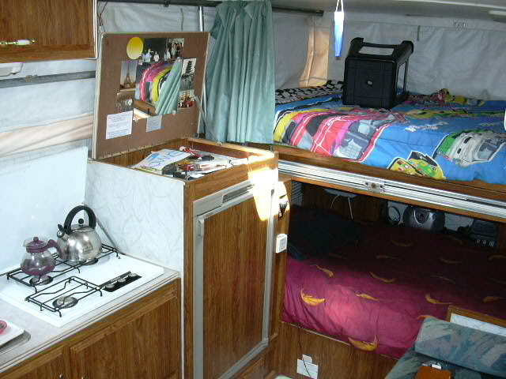

MÉRITO INNOVATIVO (FACTORES DE DIFERENCIACIÓN) Máximo 1/2 Página

El mérito innovativo consiste en entregar un servicio de albergue confortable en un lugar de alto intereés turístico donde actualmente este servicio no existe y donde resulltaría inviable por ser muy caro y legalmente complicado construir un albergue de tipo definitivo de construcción sólida. La facilidad de la casa rodante que puede ser movida, permite incluirla en proyectos de exploración mayores que habitualmente se hacen en la zona, generaría una fuente de ingresos para las personas que arriendan el terreno y generaría un polo adicional de atracción en el lugar por constituir una mejora relevante al equipamiento turístico.

También se propone equipar el albergue con un centro completo de información turística de la zona y eventualmente dar fuente de trabajo a los guías turísticos locales. La principal innovación del proyecto es el carácter móvil del albergue, que puede eventualmente ser desplazado por distintos lugares de interés de acuerdo a los requerimientos del mercado (Termas de Jurasi, etc.) lo que daría valor adicional a lugares que hoy no son debidamente aprovechados por falta de equipamiento adecuado. La instalación de albergues móviles autónomos estacionados en los lugares de mayor atractivo turístico puede dar un impulso innovador muy importante al área del Lago Chungará y áreas circundantes.

Un convenio con el Hostal Pachamama de Putre, con quienes se piensa implementar más adelante un joint venture de mutuo reforzamiento permitirá contar con una cantidad regular de visitantes o incluso una atención en el lago para quienes lo visitan en el día organizando comida campestre, con total respeto por la preservación del medio ambiente del área.

RENTABILIDAD ESPERADA Máximo 3 Páginas

Mercado objetivo: Turistas que visitan el Lago Chungará y se interesan por acampar en el lugar u obtener servicios durante su estadía, la orientación del negocio será especialmente enfocada a los turistas extranjeros y todos los servicios e información se entregarán de manera bilingüe inglés-español.

Caracterización y segmentación: el mercado se compone principalmente de turistas de bajo y medio presupuesto (backpackers) que no buscan servicios de lujo sino más bien alternativas económicas y convenientes para obtener la mejor relación calidad/precio.

Dimensión del mercado objetivo: según datos de CONAF del año 2007 la demanda en áreas silvestres protegidas de la región fue de 17.637 visitantes desglosándose en 9,519 chilenos y 8.118 extranjeros. De ellos un total de 16.905 visitantes con 9.462 chilenos y 7.443 extranjeros visitaron el Parque Nacional Lauca, mientras que los 732 visitantes restantes visitaron la Reserva Nacional Las Vicuñas. Estos visitantes son el mercado objetivo hacia el cual apunta el presente proyecto, bien sea por oferta de hospedaje u otros servicios como atención, venta de artículos, etc.

Precio: se calcula un precio de partida de US$ 30 - 35 por la casa rodante por noche, lo que equivaldría aproximadamente a CLP$ 15.000 - 17.500. A partir del tercer año se calcula un precio de US$ 40.- equivalente aproximado CHP$ 20.000

Competencia y/o sustitutos: Para el proyecto propuesto no existe competencia pues no hay nadie más que ofrezca esa clase de servicios en el área. Los sustitutos son los visitantes que se alojan en carpas o bien arrendando la cabaña de CONAF que es muy básica y sus prestaciones no son en absoluto comparables con la oferta del proyecto.

Estrategia de comercialización: La estrategia de comercialización tendrá dos ejes fundamentales. El primero es la comercialización por medio de Internet pues el beneficiario opera la página de mayor popularidad entre visitantes extranjeros en el área, que llevan establecidas hace más de 9 años y son frecuentemente consideradas las referencias definitivas acerca de la zona para extranjeros, los sitios son:
Arica in a Nutshell http://knol.google.com/k/arica-chile-in-a-nutshell#
Arica, The Alternative Guide http://infoarica.blogspot.com
Guía Alternativa para el Turista en Arica http://infoaricaes.blogspot.com
InfoArica http://www.infoarica.cl

Estas páginas, por el gran volumen de información relevante que contienen y por los años que llevan activas en Internet, aparecen en los primeros lugares de los buscadores como Google, Yahoo y otros, cuando se busca por palabras como “Arica” “Chungara” “parinacota” etc. desde el extranjero (hay que notar que las búsquedas que se digitan desde el extranjero dan un ordenamiento distinto de cuando se digitan en Chile). Existe un activo tráfico de mails con consultas sobre el área a través de esas páginas que serían uno de los principales canales de comercialización.

Otro canal de comercialización más inmediato sería el acuerdo con el Hostal Pachamama, que ofrecería a sus propios pasajeros la alternativa de un buen alojamiento a orillas del lago, en un joint venture se podrían reforzar ambos negocios combinando esfuerzos, recomendando el hostal en las páginas web, ofreciendo promosiones y programas especiales, etc.

Flujos: Describa el potencial de crecimiento del negocio, el porcentaje de mercado, las proyecciones de demanda, precios y costos. Indicadores económicos Van y Tir del negocio. De acuerdo a la siguiente tabla:
 | Año 0 | Año 1 | Año 2 | Año 3 | Año 4 | Año 5
(+) Ingresos de la operación | 1.500.000 | 3.000.000 | 6.000.000 | 6.000.000 | 6.000.000 | 6.000.000
(-) Gastos de administración, Operación y Comercialización | 600.000 | 600.000 | 600.000 | 600.000 | 600.000 | 600.000
(-) Depreciación | 500.000 | 500.000 | 500.000 | 500.000 | 500.000 | 500.000
(-) Amortización |  | 1.000.000 | 1.000.000 | 1.000.000 | 1.000.000 | 1.000.000
Utilidad antes de impuestos | 850.000 | 900.000 | 3.900.000 | 3.900.000 | 3.900.000 | 3.900.000
(-) Impuestos
Utilidad neta
(+) Depreciación
(+) Amortización
(-) Inversión (activos)
Flujo de Caja

DESCRIPCION DEL EMPRENDEDOR Y SUS SOCIOS Máximo 1 Página
Persona natural:
- Profesión y/o actividad; Ingeniero Electrónico
- Situación laboral actual; Pofesor-Hora Universidad de Tarapacá
- Experiencia en el ámbito del proyecto; Maneja sitios web de turismo desde hace 9 años, 15 años de experiencia como consultor en elaboración de proyectos de inversión pública y privada, conocimiento acabado de la zona y el mercado, consultor de relocalización de extranjeros, viajes por diversos países del mundo, experiencia en el trato con extranjeros
- Competencias personales en el ámbito del proyecto (empresariales, técnicas, gestión, etc); Terminando programa de MBA Magíster en Dirección y Getión de Empresas, , buen manejo del inglés escrito y hablado, buenas redes con nacionales y extranjeros
- Experiencias en emprendimientos anteriores; 1986-2010 consultor en estudios y proyectos de inversión pública y privada, 1998 2001 Gerente Zona Franca Importadora USA y propietario tiendas Montecarlo
- Contactos con la industria y el mercado
  - Edgard G Courey, Principal en Resort Development Consultants, ex Vice President of Finance en E M I Resorts Ltd. Santo Domingo
  - Brandon Chamberlin, Owner de Aschcroff & Associates.PC, Oregon USA
  - Kaimin Chia, Gerente de Sistemas de Enjoy Gestión S.A., Santiago, Chile
  - Carlos Fuentes, Presidente de Tional Group e Instituto Chileno de RRPP ICREP, Santiago, Chile
  - Fernando Gutierrez, Director Estudio Gutierrez Abogados, La Paz, Bolivia

Todos estos contactos están debidamente registrados en el perfil de Linkedin del usuario

http://www.linkedin.com/profile?viewProfile=&key=48335651&locale=es_ES&trk=tab_pro

http://www.linkedin.com/profile?viewConns=&key=48335651&goback=.vpf_48335651_1_V4Iw_name_*1_tomas_bradanovic_*2_*2_*2_*2
Empresa: ---

MODELO DE FINANCIAMIENTO FUTURO Máximo 1/2 Página

El financiamiento futuro de la empresa será a través de dos vías: el arriendo por alojamientos que se estima en el año cero de 100 días, en el año uno de 200 días y en los años siguientes de 300 días al año. La segunda fuente de financiamiento será la venta de servicios y artículos tales como snacks de comida e infusiones típicas, venta de guías, información, recuerdos, (stickers), artesanías que complementen o no compitan con las de los artesanos locales, etc.
Se estima para el año cero una tarifa promedio de US$ 30 y para los años siguientes cuando el negocio se consolide una tarifa de US$ 40, estas tarifas pueden variar de acuerdo a características especiales de cada cliente por lo que se deben considerar como un promedio. Nótese que la capacidad máxima de alojamiento es de 5 personas.
.
MODELO DE ASOCIATIVIDAD Máximo 1/2 Página
La asociatividad más directa que propone este proyecto es un joint-venture de mutua cooperación con el Hostal Pachamama que promocionará entre sus huéspedes una o más noches en el Lago como parte de su oferta. También se contempla asociatividad con guías de turimo locales, artesanos, cocineros, músicos y en general gente de Putre interesada en hacer negocios en conjunto con el albergue.

Se buscarán contactos con tour operadores de países y regiones vecinas ofreciendo pequeñas comisiones a cambio del envío de pasajeros al albergue.

ACTIVIDADES Y COSTOS ASOCIADOS Máximo 1 Página
Describir las actividades a realizar, sus plazos y los costos involucrados, por fuente de financiamiento y por ítem de gastos.

Presupuesto por actividad:
Descripción Actividad | Aporte Innova ($) | Aporte Beneficiario ($) |  | Otros aportes ($) |  | Total ($) |  | Fecha de inicio | Fecha de término
 |  | Dinero | Valorado | Dinero | Valorado | Dinero | Valorado
Patrocinio | 1.000.000 |  |  |  |  | 1.000..000
Estudio de mercado | 1.000.000 |  | 1.000.000 |  |  | 1.000.000 | 1.000.000
Fortalecimiento plan de negocios | 500.000 | 500.000 |  |  |  | 1.000.000
Inicio de la empresa | 2.000.000 |  | 3.000.000 |  |  | 2.000.000 | 3.000.000
Validación comercial | 1.000.000 | 200.000 |  |  |  | 1.200.000
Prospección | 500.000 | 250.000 |  |  |  | 750.000
Costo garantía
Total ($) | 6.000.000 | 950.000 | 4.000.000 |  |  | 6.950.000 | 4.000.000
DURACIÓN |  | 60 (MESES)

Presupuesto por ítem de gastos:
Ítem de gasto | Aporte Innova ($) | Aporte Beneficiario ($) | Otros aportes ($) | Total ($)
Patrocinio | 1.000.000 |  |  | 1.000.000
RRHH |  | 1.000.000 |  | 1.000.000
Contratos |  | 200.000 |  | 200.000
Operación |  | 3.000.000 |  | 3.000.000
Total ($) |  |  |  | 5.200.000

Indicar que corresponde al aporte pecuniario y no pecuniario, en todos los casos.
Anexo Nº 1.3
Presentación Power Point Perfil.


